Российская Федерация Краснодарский край
Управление образования администрации муниципального образования
город Армавир
Муниципальное бюджетное общеобразовательное учреждение-
средняя общеобразовательная школа № 5

Классный руководитель: Олифиренко Елена Александровна

Классный час: «Кубанское – значит качественное!»
Цели.
Воспитание гордости за свою малую родину Кубань.
Привлечение внимания учащихся к проблемам качества товаров и услуг,
пропаганда продукции кубанских товаропроизводителей, ознакомление школьников с основными правилами торговли, правами потребителя, повышения покупательской грамотности.
Развить умение применять на практике полученные знания о правах потребителя.
Оборудование.
Мультимедийная презентация.
Ход классного часа.
1. Вступление.
Учитель: Вы маленькие граждане большого государства. Наша малая родина – Кубань, чудесный благодатный край. Край заснеженных гор и золотых хлебных полей, привольных степей и цветущих садов. Край, в котором живут замечательные люди: хлеборобы, животноводы, садоводы, рабочие заводов, врачи и учителя, ученые и спортсмены, художники и поэты… Все они стремятся сделать нашу Кубань еще лучше, еще богаче, красивее. Продукция Кубани отличается высоким качеством. (Слайды №№ 3, 4, 5)
Качество… С этим понятием мы сталкиваемся ежедневно и ежечасно. Из повседневной практики мы знаем, что от качества товаров и услуг зависит наше настроение, наше здоровье, наше благосостояние, а значит – качество нашей жизни. Огорчения от приобретения плохого товара потребители испытывают во всех странах и во все времена. И общество, государство всегда искали меры по борьбе с некачественными товарами. Сегодня проблемой качества заняты многие международные организации. (Слайд № 6) Не случайно по решению ООН с 1989 года в ноябре проводится Всемирный день качества. Цель его проведения – привлечь внимание общества к проблемам качества товаров и услуг(Слайд № 7).
«Кубанское – значит лучшее и качественное», «Кубанское - значит отличное!» Только так ставит вопрос об обеспечении 90% продуктами питания кубанского производства учреждений и здравниц санаторно-курортного комплекса края губернатор А.Н.Ткачёв.
 (Слайды №№ 8, 9).

Курортам Кубани - качественные и экологически чистые продукты питания – это теперь не только девиз. Сегодня это марка продукции всех кубанских предприятий пищевой и перерабатывающей промышленности.
Наш край давно заслужил добрую славу лучшего курортного региона России. Край способен ежегодно принимать до 15 миллионов отдыхающих и всех необходимо кормить качественным продуктом – кубанским.
Производителям продуктов питания и предприятиям санаторно-курортного комплекса Кубани предоставлена исключительная возможность наладить взаимовыгодное сотрудничество, установить прямые контакты на поставку Лучших кубанских продуктов и напитков в разнообразии и большом ассортименте. (Слайд № 10)
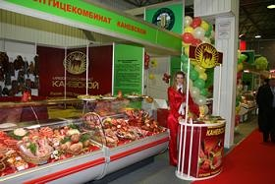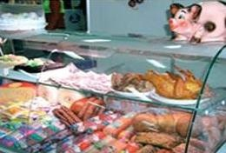
Учитель: Кубанское - значит отличное. Об этом красноречиво свидетельствует высокий спрос продукции с маркой "Произведено в Краснодарском крае". Причем с удовольствием покупают наш товар не только кубанцы, но и жители соседних регионов. Если к имеющемуся в крае потенциалу еще прибавить передовые европейские технологии, то качество вкусной продукции, сошедшей с конвейеров наших предприятий, будет вне всякой конкуренции. (Слайд № 11)
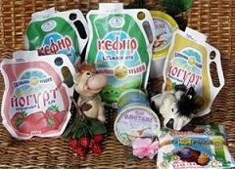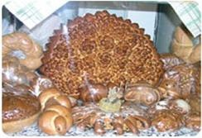

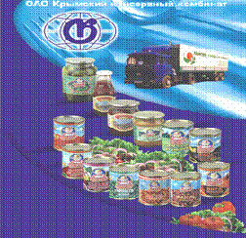
Будущее - за кубанским производителем товаров и услуг! (Слайд № 12)

Игра «Вопрос – ответ»

Вопросы будут задавать зрители, а отвечать – эксперты (в этих ролях задействованы учащиеся).
ЗРИТЕЛЬ: - Сегодня проблемой качества заняты многие международные организации. Организация Объединенных Наций в ноябре 1989 г. решила проводить Всемирный день качества с целью привлечения внимания цивилизованного сообщества к проблемам качества товаров и услуг. А каково положение в России? Какие меры принимаются российским правительством?

«ЭКСПЕРТ» (руководитель Госторгинспекции): - Во-первых, в России действует Закон «О защите прав потребителей», который помогает гражданам знать свои права и уметь их грамотно защищать. Это главный учебник для потребителей.
Во-вторых, Россия участвует во Всемирном дне качества.
ЗРИТЕЛЬ: - Объясните понятие «контрафакт», «фальсификат».
«ЭКСПЕРТ» (руководитель Госторгинспекции): - Контрафактные товары – это те, на упаковке которых или на этикетке использованы чужие товарные знаки. Фальсификация – это подделка товара, ухудшение его внутреннего содержания при сохранении внешнего вида. Качество ухудшается, а цена остается, как у качественного.
ЗРИТЕЛЬ: - Что сделано у нас на Кубани, чтобы повысить качество производимой и реализуемой продукции?
«ЭКСПЕРТ» (специалист по организации торговли и защите прав потребителей): - В крае становится традицией проведение месячников качества. Их цель – объединить усилия всех потребителей края, всех организаций, контролирующих потребительский рынок, в борьбе с производителями-бракоделами, с недобросовестными торговыми работниками, с фальсификаторами.
Постоянно проводится работа по просвещению потребителей. В материалах кубанской прессы ведется рубрика «Клуб потребителей», по НТК транслируется телепередача «Философия качества», в каждом районе края действуют общества по защите прав потребителей.

Учитель: предприятия пищевой промышленности нашего города Армавира также производят замечательную продукцию. (Слайд № 13)
Это:
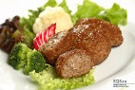
Предприятия осуществляющие выработку мясных, рыбных полуфабрикатов, колбасных изделий, салатов не длительного хранения. (Слайд № 14)

Предприятия, осуществляющие выработку масла растительного, соусов, майонезов. (Слайд № 15)
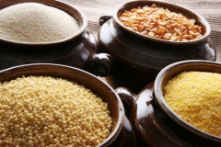
Предприятия по производству крупы (Слайд № 16)
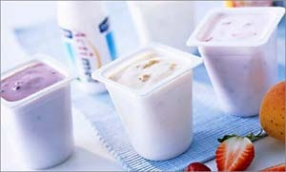
Предприятие по производству кисломолочных продуктов: ОАО «Кубарус – Молоко» (Слайд № 17)

Предприятия хлебопекарной промышленности (Слайд № 18)
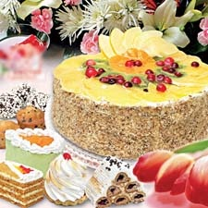
Мучные кондитерские цеха города Армавира (Слайд № 19)

Макаронные цеха города Армавира (Слайд № 20)

Армавирские предприятия по производству безалкогольных напитков. (Слайд № 21).

